Муниципальное бюджетное учреждение дополнительного образования
Егорлыкский центр внешкольной работы

Исследовательская работа на тему
Айсберг

подготовил обучающийся до Моя планета
Куричева Анастасия
11 лет
руководитель педагог дополнительного образования
Щеголькова Лариса Борисовна

Россия
Ростовская область
станица Егорлыкская
2018
А́йсберг (нем. Eisberg, «ледяная гора») — крупный свободно плавающий кусок льда в океане или море. Как правило, айсберги откалываются от шельфовых ледников. Поскольку плотность льда составляет 920 кг/м³, а плотность морской воды — около 1025 кг/м³, около 90 % объёма айсберга находится под водой. Многолетние снегопады, уплотнение снегового покрова вызывает «рост» айсберга.
Айсберги образуются изо льда ледников, шельфовых ледников или откалываются от еще большего айсберга. Айсберги передвигаются вместе с океанскими течениями, иногда останавливаются на мелководье или пристают к берегу.
Когда айсберг достигнет теплых вод, температура воздействует на него. На поверхности айсберга, теплый воздух растапливает снег и лед, могут образовываться небольшие озера на нем, которые могут просачиваться через айсберг, через трещины в нем, тем самым расширяя их и разрушая сам айсберг. В то же время, теплая вода воздействует на айсберг в его подводной части, постепенно растапливая ее и уменьшая объем. Подводная часть тает быстрее надводной.
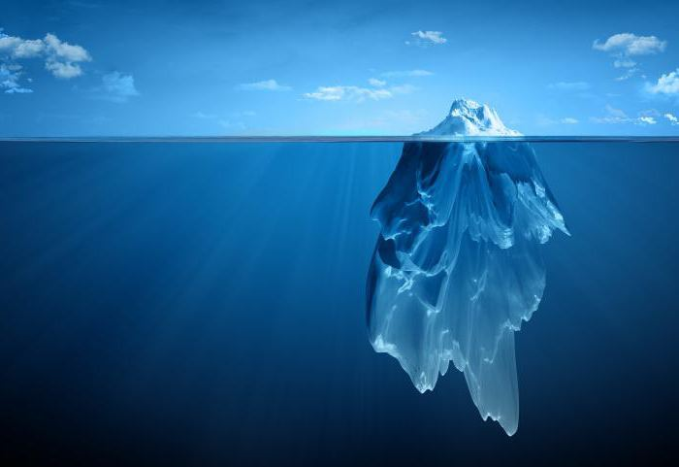

Самыми опасными считаются айсберги, находящиеся в Северной части Атлантического океана. Ежегодно в океане фиксируют до 18 тыс. новых ледяных громадин. Заметить их можно лишь с расстояния не более полукилометра. Этого недостаточно, чтобы успеть отвернуть или остановить судно для предотвращения столкновения. Особенность этих вод заключается в том, что здесь часто возникает густой туман, который долгое время не рассеивается.Морякам знакомо страшное значение слова "айсберг". Наиболее опасными являются старые льдины, которые существенно подтаяли и почти не выступают над океанской поверхностью. В 1913 году организован «Международный ледовый патруль». Его сотрудники находятся на связи с морскими и воздушными судами, собирая информацию об айсбергах и предупреждая об опасности. Предсказать движение ледяной громадины практически невозможно.

Список использованных интернет ресурсов:
https://ru.wikipedia.org/wiki/Айсберг
https://mostinfo.su/15-chto-takoe-aysberg.html

Фото с сайта:
https://www.o000o.ru/kakie-byvayut-ajsbergi.html

